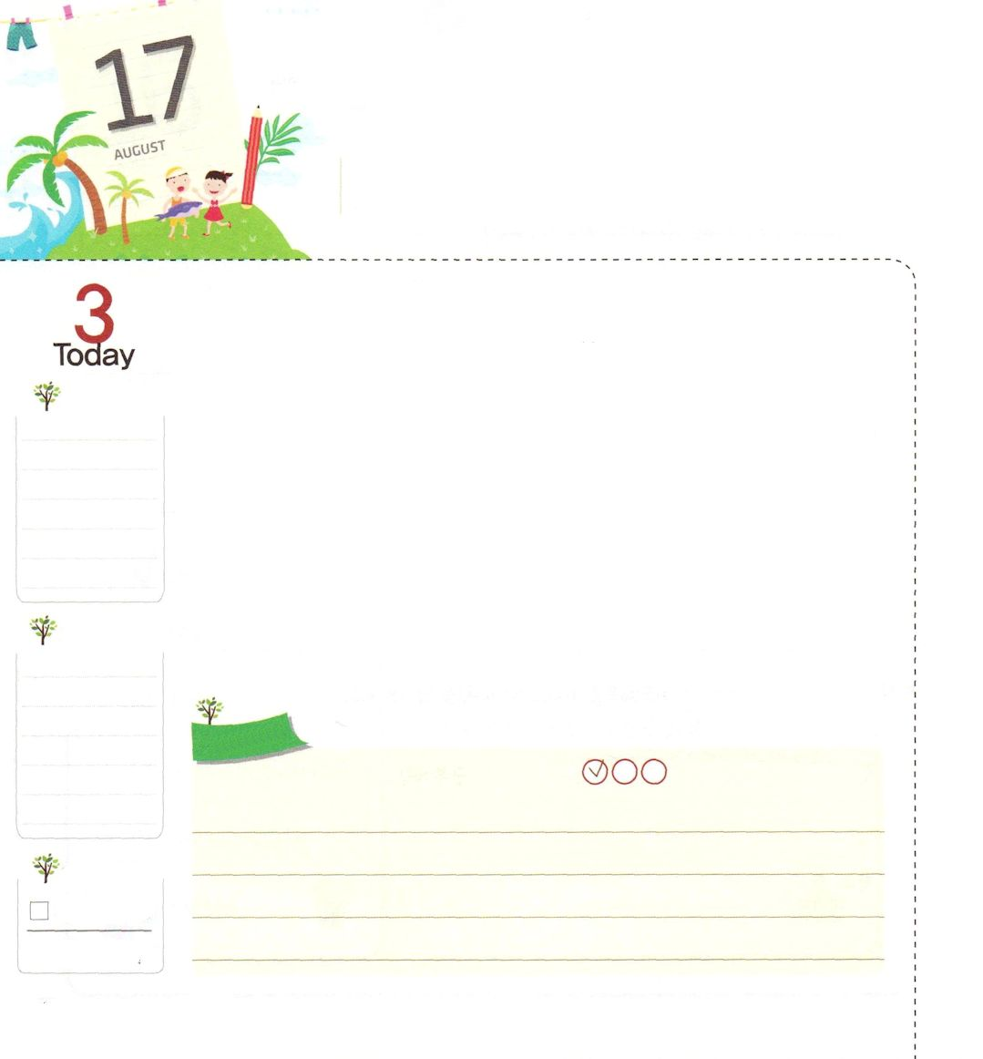
なやまずに イエス・キリストの
おなまえによって おいのりしよう

げつようび
マタイ16:16 シモン・ペテロが答えて言った。「あなたは、生ける神の御子キリストです。」

「私はなぜできないのかな」こういう悩みをしたことがありますか。ところで、悩む前にまず先に、できない理由から発見することが重要です。世の中のすべての人は、問題を持って生まれてきます。これは、世界が創造される前からはじまった、とても長い間続いている問題です。それゆえ、神様に会わなくては、絶対に人間の力と努力では解決することができません。このような問題のことを「根本問題」と言うのですが、根本問題は、ただイエス・キリストのお名前だけが解決することができるのです!
それならば、私たちを困らせる悩みも、やはり根本問題からはじまったと言うことができます。悩みをきれいに解決しようとするなら、イエス様が十字架で血を流して死なれたことによって、私たちの根本問題を解決してくださったという事実を知って、信じなければなりません。また、問題がくる時ごとに悩むのではなく、イエス・キリストのお名前で祈らなければなりません。今、なにかの問題のために苦しんで悩んでいるなら、イエス・キリストのお名前によってお祈りをはじめましょう!
2015.05.09 核心訓練メッセージ

でんどう
きょうの
きょうの
いのり
エステル7～8
きょうの
みことば
いちにち １しょう かみさまの
みことばを よもう！

ていこくいのりに せいこうしたら チェックしよう
もくそうしよう

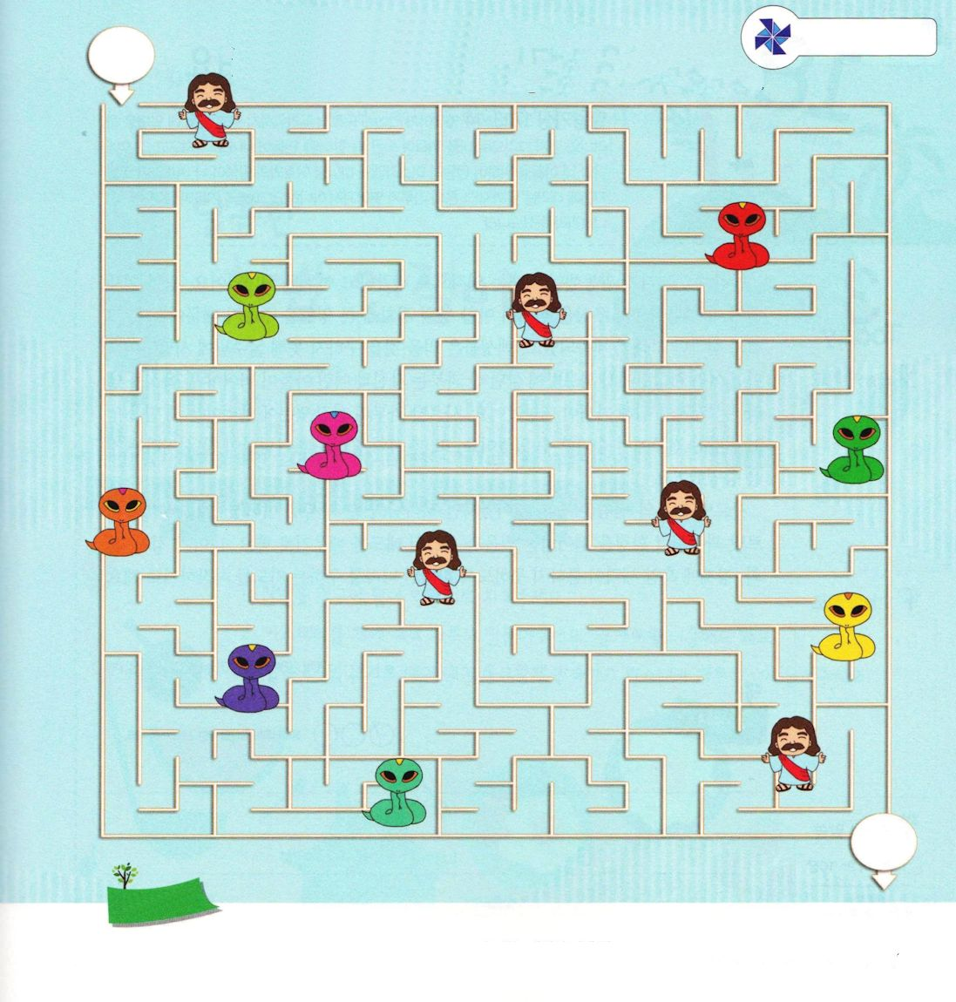
めいろ
イエス様を通ってゴールすることができます！

たのしく
あそぼう

スタート

ゴール

おいのり
しよう

父なる神様！問題に出会うときごとに、みことばで私を点検して祈る人にならせてください。イエス・キリストのお名前によってお祈りします。アーメン

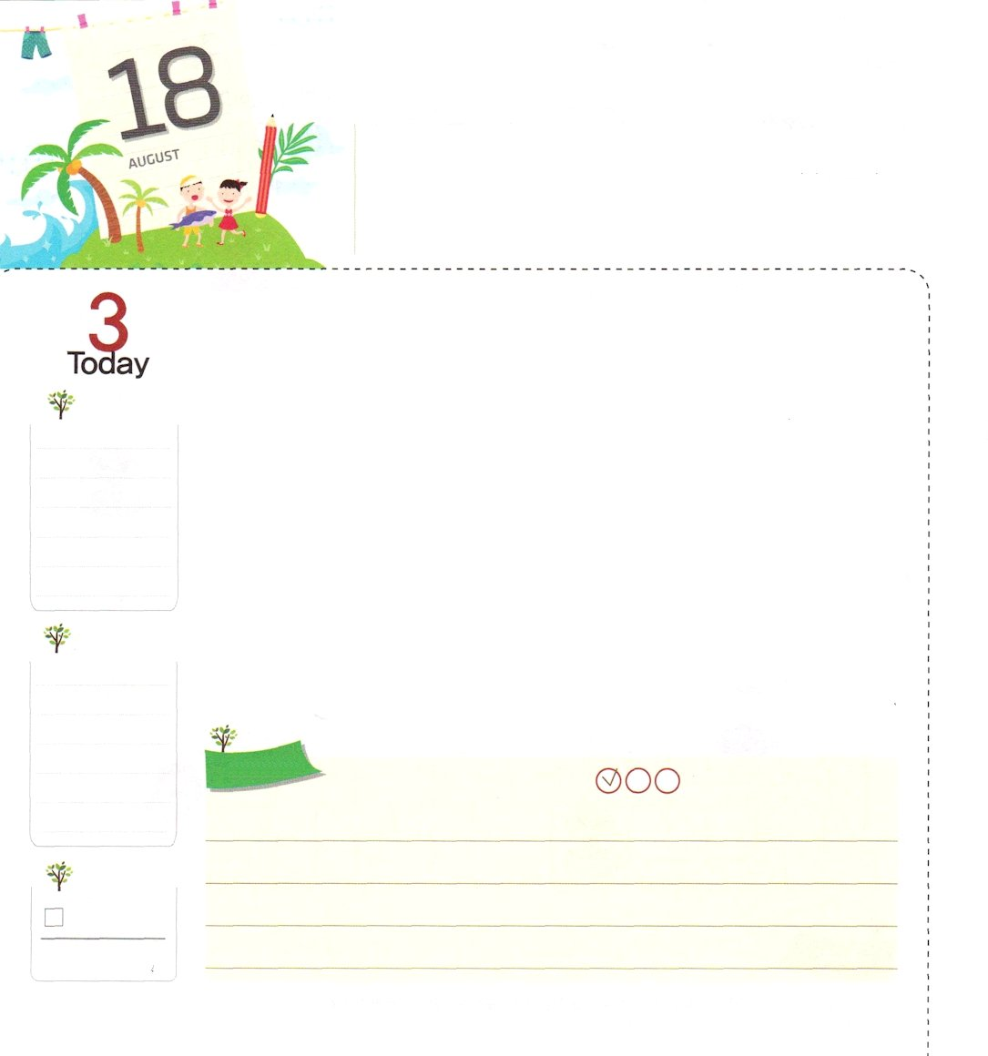
ちいさく つかえることが
おおきな こたえに なります

I列王17:13～14 エリヤは彼女に言った。「恐れてはいけません。行って、あなたが言ったようにしなさい。しかし、まず、私のためにそれで小さなパン菓子を作り、私のところに持って来なさい。それから後に、あなたとあなたの子どものために作りなさい。イスラエルの神、主が、こう仰せられるからです。『主が地の上に雨を降らせる日までは、そのかめの粉は尽きず、そのつぼの油はなくならない。』」

かようび

エリヤ預言者が活動した時代は、霊的に堕落した暗い時代でした。王妃のイゼベルが、バアルとアシェラ偶像をおがんで、アハブ王の政治に大きい影響を与えたためです。その結果、深刻な日照りが続いて、国民は食べ物を手に入れることができなくて、飢えに苦しめられました。こういう難しい状況で、ツァレファテに住んでいたやもめは、自分と幼い息子が食べなければならない食べ物をエリヤ預言者に喜んで出しました。ツァレファテのやもめが仕えてくれたおかげで、エリヤは新しい力を受けて、カルメル山の戦闘で勝利することができました。また、戦いの勝利は、神様だけがまことの神であるということを証明しました。
ツァレファテのやもめが仕えたことは小さいことでしたが、神様の大きい働きにつながりました。私たちもツァレファテのやもめのように、環境を越える信仰と、仕える態度を学びましょう。それから進んで政治、文化、経済において暗やみの勢力が機会を利用できないように、神の国を求める祈りをはじめましょう。
2015.05.10インマヌエル教会聖日1部

でんどう
きょうの
きょうの
いのり
エステル9～10
きょうの
みことば
いちにち １しょう かみさまの
みことばを よもう！

ていこくいのりに せいこうしたら チェックしよう
もくそうしよう

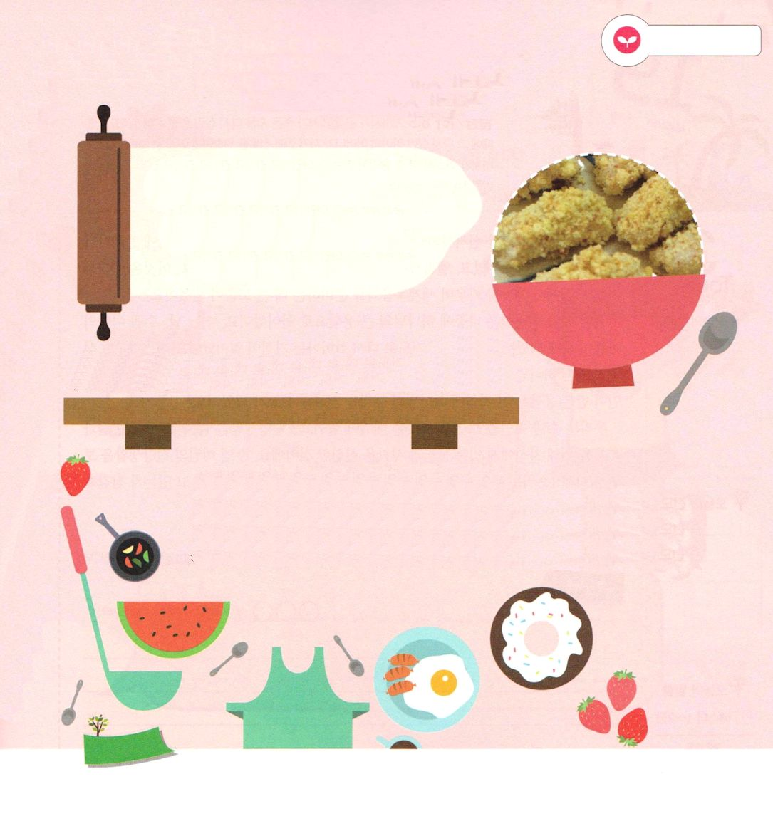
みことばを
てきようしよう
エリヤ預言者のために喜んで食べる物を作ってあげた
ツァレファテのやまめのように、おいしい食べ物を作ってみましょう

あまい
韓国風のおもち

材料：
ひえたごはん1杯分、ゴマ油少々、塩少々、カステラ（または、きなこ）
ざる、すりばち、すりこぎ

１．ひえたごはんをすりばちに入れて、すりつぶして、ねってください
２．カステラをざるに入れて、つぶして粉にしてください
きなこを使ってもよいです
３．ごはんを一口大にまとめて、まるいおにぎりにして、
カステラの粉（きなこ）をまぶしてください

ほ
いく
えん

おいのり
しよう

父なる神様！ツァレファテのやもめが仕えたことと、信仰を学ぶことができてありがとうございます。私の小さな祈りと、仕えることによって、あちらこちらに神の国が臨んで、暗やみの力が崩れますように。イエス・キリストのお名前によってお祈りします。アーメン
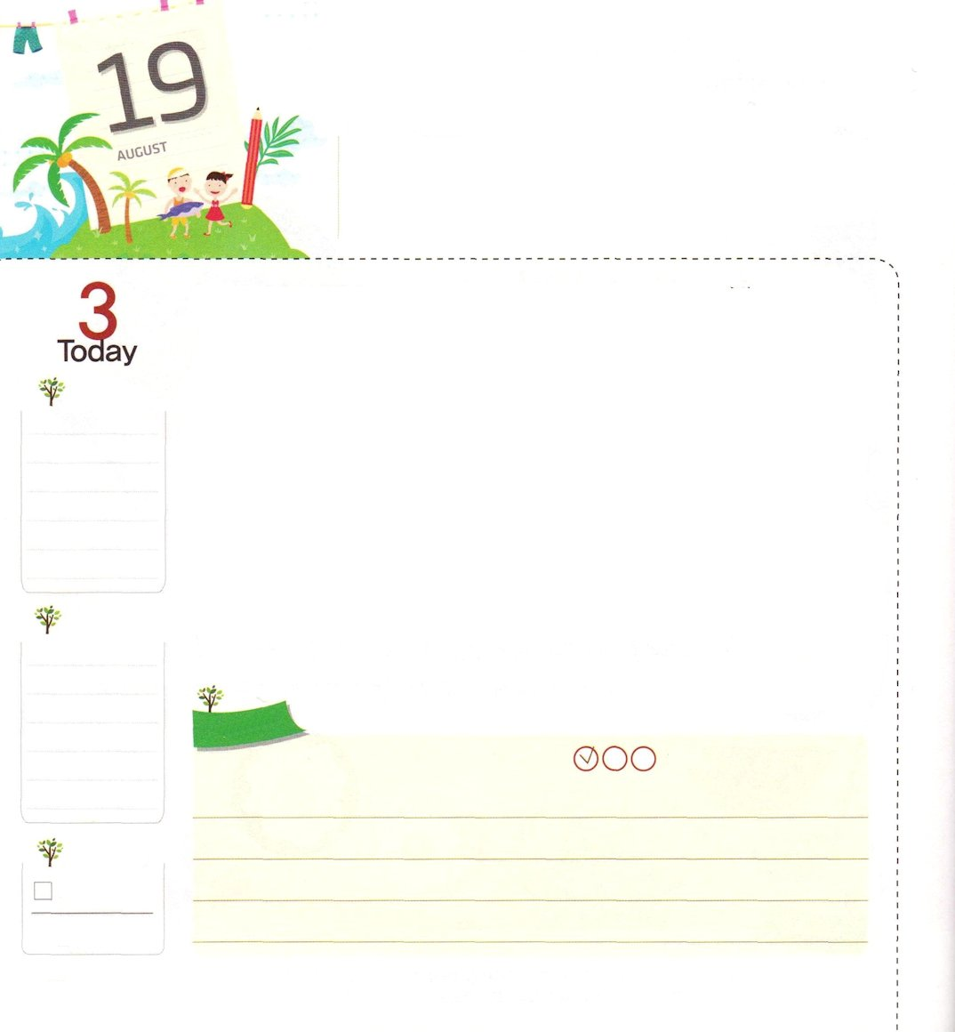
シュネムの おんなから まなぼう

Ⅱ列王8:5 彼が王に、死人を生き返らせたあのことを話していると、ちょうどそこに、子どもを生き返らせてもらった女が、自分の家と畑のことについて王に訴えに来た。そこで、ゲハジは言った。「王さま。これがその女です。これが、エリシャが生き返らせたその子どもです。」

すいようび

シュネムの女は、エリシャ預言者の働きを助けた尊い重職者です。自分の家にエリシャが留まる所を用意してあげて、エリシャが働き人を育てることができるように献身しました。これは、エリシャがドタンで弟子を育てて、世界福音化を準備するのにおおいに役立ちました。
シュネムの女の献身は、後には神様の大きい答えとして戻ってきました。ある日、シュネムの女の息子が死ぬようになったのですが、エリシャの祈りで、生き返る奇跡が起こりました。また、飢謹が激しくなったとき、神様はシュネムの女の家庭をペリシテの土地に逃げるようにさせて、めんどうを見てくださいました。シュネムの女が受けた答えは、全地域に神様の力を伝える宣教になりました。
私たちは、シュネムの女を見ながら、何を学ばなければならないのでしょうか。信仰生活を一番の順位に考えた点と、福音のために自分にある物質と時間を献身した点です。シュネムの女の信仰生活を見ながら、私の一番の順位はなにか、私の物質と時間をどこにいちばん多く使っているのかを点検してみましょう。
2015.05.10 インマヌエル教会聖日2部

でんどう
きょうの
きょうの
いのり
エステル1～2
きょうの
みことば
いちにち １しょう かみさまの
みことばを よもう！

ていこくいのりに せいこうしたら チェックしよう
もくそうしよう

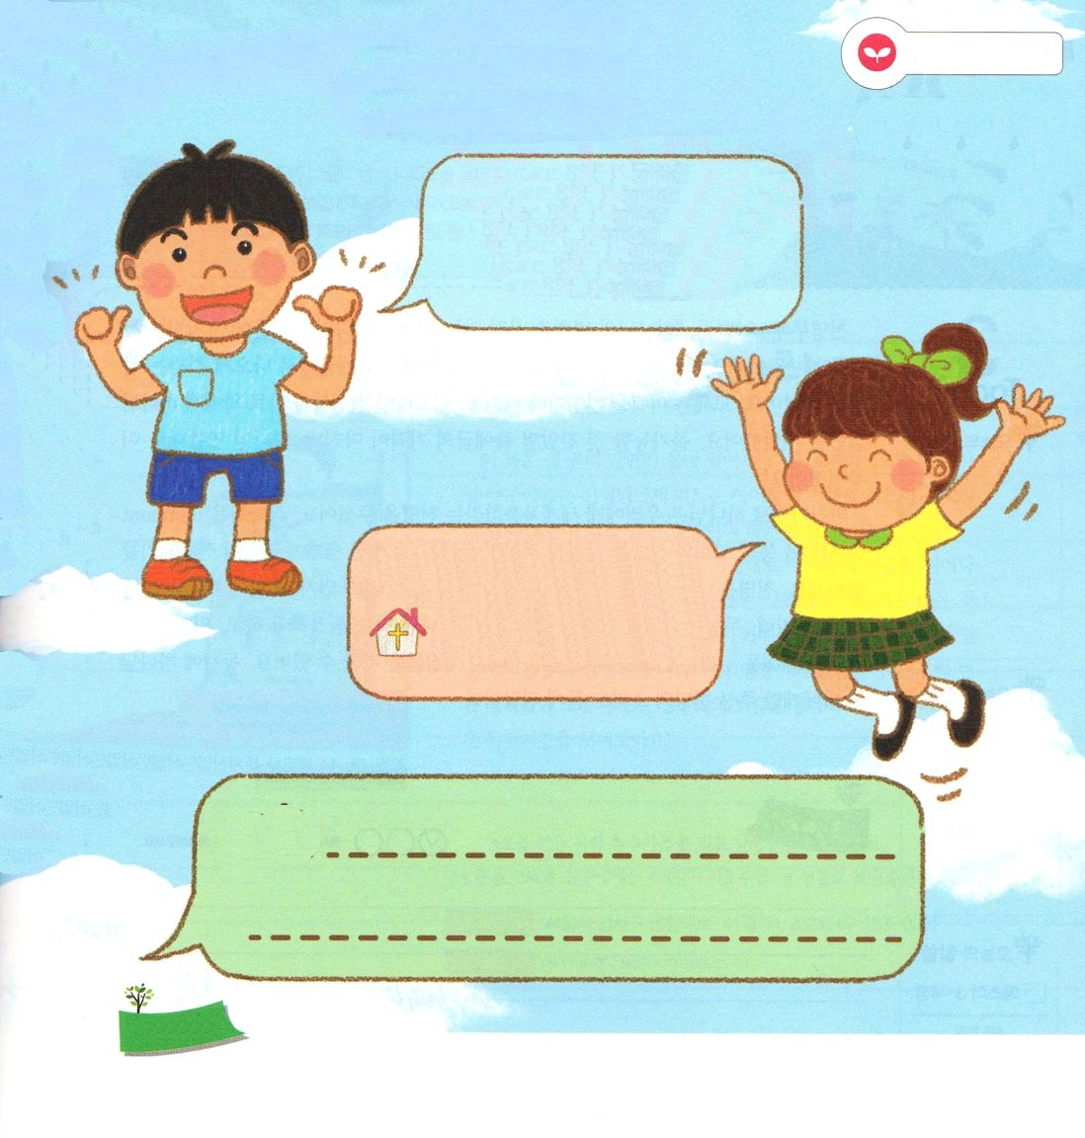
私が重職者になったら、
どのようにしたいか、自由に表現しましょう

ぼくはガイオのように
かっこいい家主に
なるよ！

わたしは自分の家を
福音を伝えるミッション
ホームにするの！

私は

みことばを
てきようしよう

おいのり
しよう

父なる神様！シュネムの女のように、正しい信仰生活をして、福音のために物質と時間を
献身する伝道者にならせてください。イエス・キリストのお名前によってお祈りします。アーメン

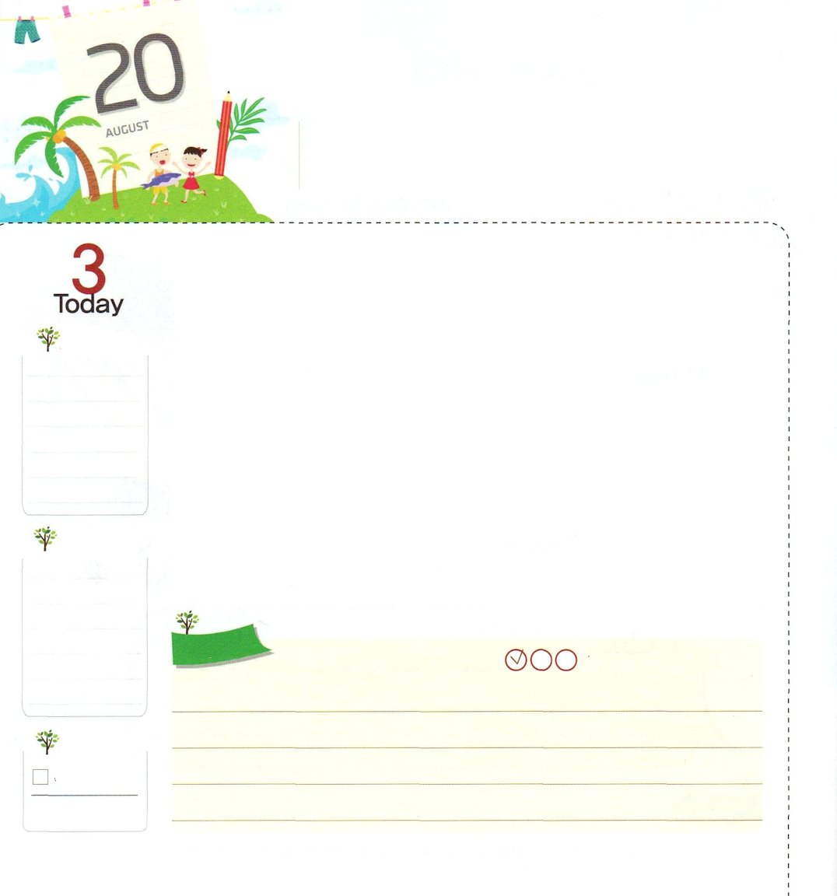
てんめい むはい

出3:18 彼らはあなたの声に聞き従おう。あなたはイスラエルの長老たちといっしょにエジプトの王のところに行き、彼に『ヘブル人の神、主が私たちとお会いになりました。どうか今、私たちに荒野へ三日の道のりの旅をさせ、私たちの神、主にいけにえをささげさせてください』と言え。

もくようび

天命無敗とは「神様の命令を持った者は絶対に滅びることや、戦いで負けることはない」という意味です。神様は、モーセにイスラエルの民をエジプトから出しなさいという話をされました。モーセは、これを天命だと思って、イスラエルの民とパロ王に神様のみことばを伝えました。不可能だと思った出エジプトの奇跡が、ついに神様みことばのとおり成されました!
同じように、神様は私たちに世界福音化という天命をくださいました。神様は、レムナントひとりを通して、教会と時代を生かされたように、私たちを通して全世界に福音が伝えられることを望んでおられます。天命を成し遂げる人になろうとするなら、どのようにしなければならないのでしょうか。まず先に、私の中に根をおろしている不信仰、無気力、無能を克服しなければなりません。毎日、神様のみことばに近づいて、インマヌエル（神様がともにおられる）ことを味わう祈りを持続すれば、悪い体質を変えることができます。同時に、神様が私にだけくださる天命の声も聞くようになるでしょう。
2015.05.14 第18次世界産業人大会１講

でんどう
きょうの
きょうの
いのり
エステル3～4
きょうの
みことば
いちにち １しょう かみさまの
みことばを よもう！

ていこくいのりに せいこうしたら チェックしよう
もくそうしよう

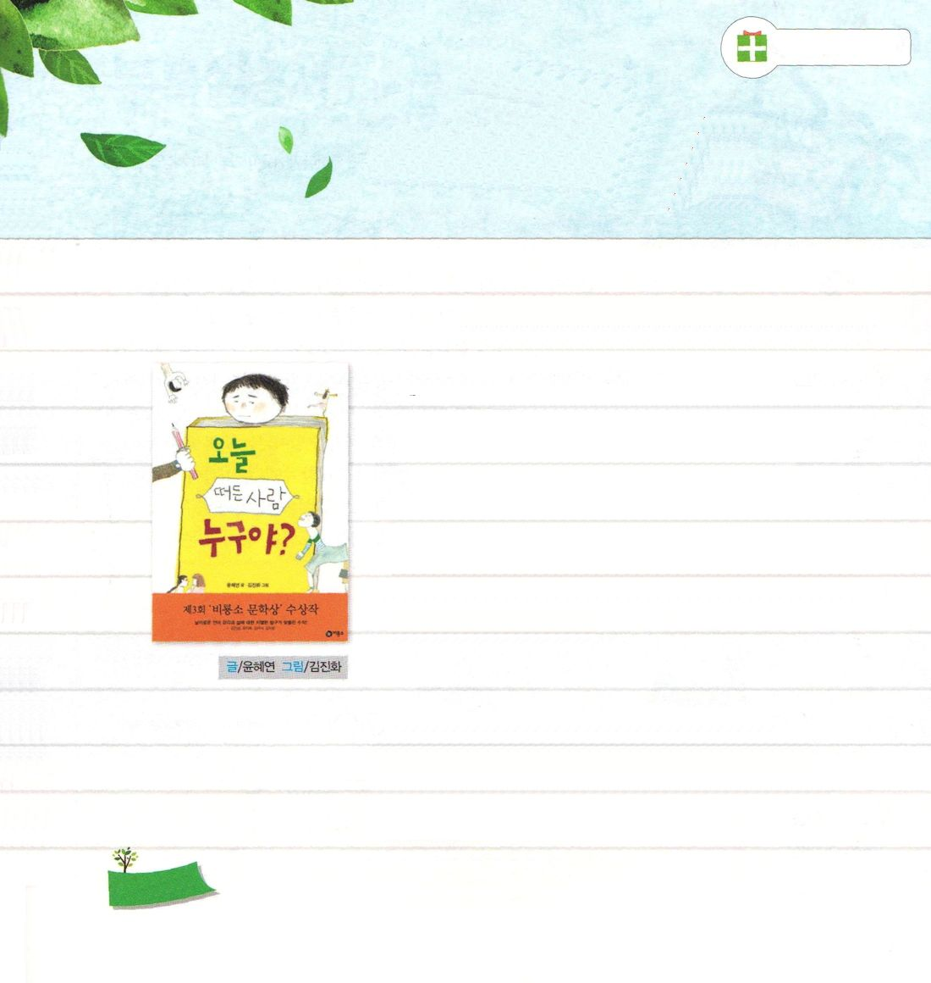

読書旅行

きょう思い出した人はだれ？
この本には３つの短編が入っています。その中で本の
タイトルになっている<きょう思い出した人はだれ？>は、
先生に、思い出した子どもたちの名前を書きなさいという
指示と一緒に、黄色い手帳をもらった「ヨングァンくん」の
一日が入っています。
ヨングァンくんは、先生が要求する基準のとおり、子ども
たちの名前を書きます。そうするうちに、子どもたちを
思い出すのにはそれなりの理由があるということを悟る
ようになって、書いた名前に、もう一度しるしをつけま
す。この過程で、ヨングァンくんに、葛藤が細かく現れま
す。ヨングァンくんの葛藤は、だれもが一回は体験する
姿です。ヨングァンくんの姿に共感しながら、また、
慰められる楽しい読書時間をすごしましょう！!
文/ユン・ヘヨン、絵/キム・ジンファ

日本語版はありませんが、参考までにそのまま訳しました（訳者注）
ちしきを つもう

おいのり
しよう

父なる神様！神様の天命である世界福音化を成し遂げるために、まいにち、神様のみことばに近づいて祈る人にならせてください。イエス様のお名前によってお祈りします。アーメン

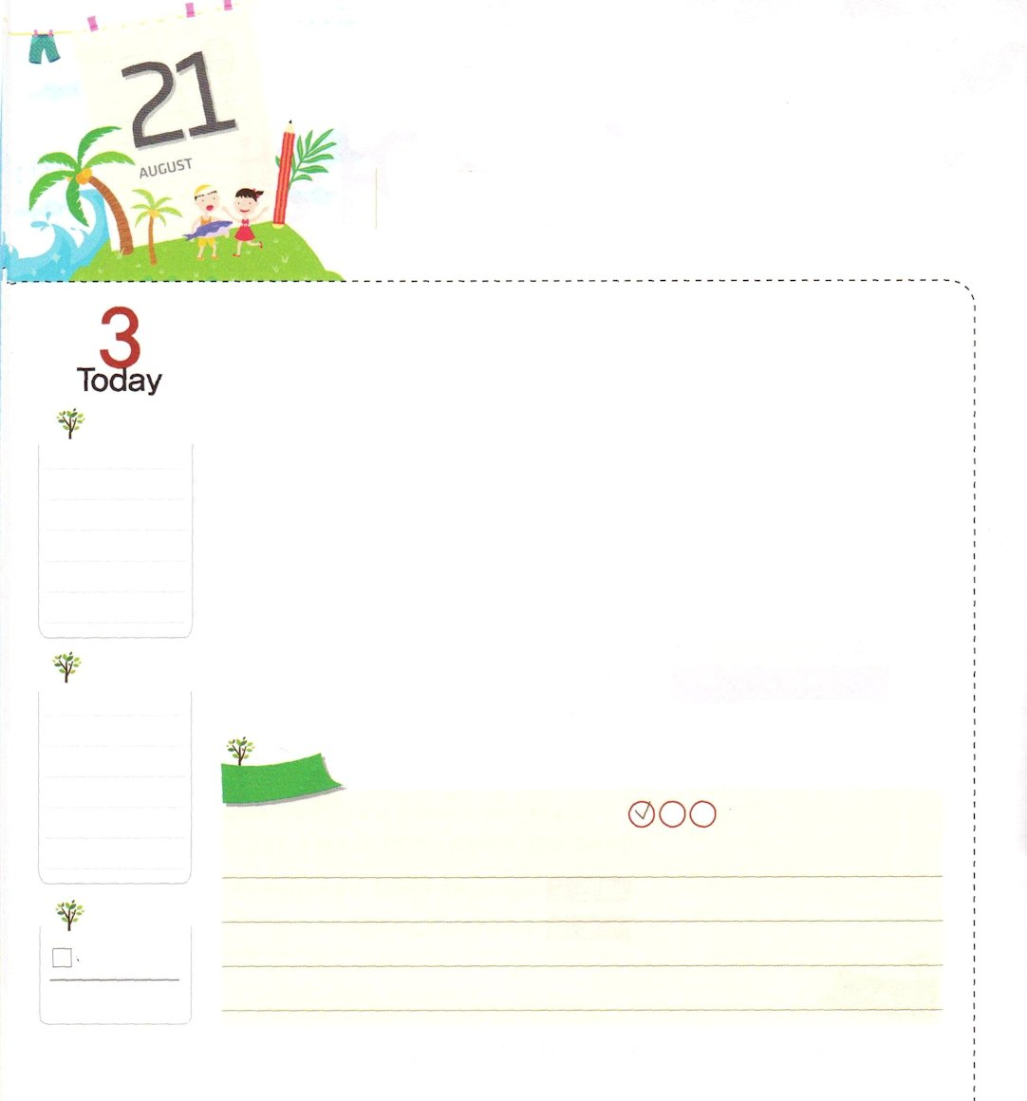
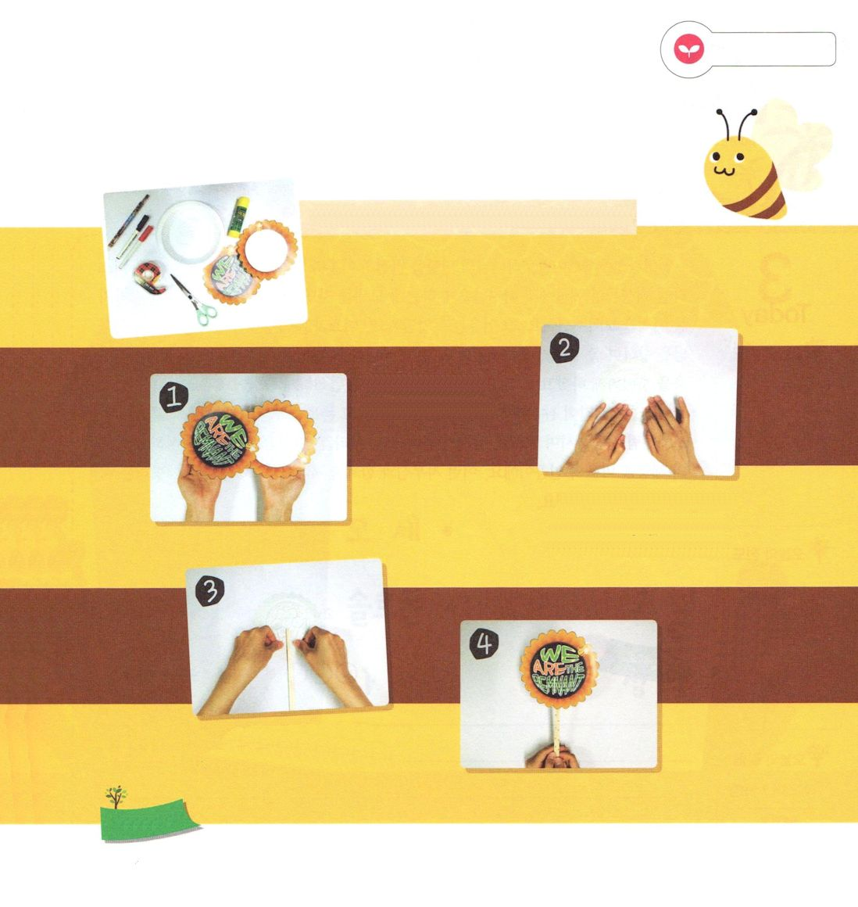
てんめい ひっしょう

きんようび
Iヨハネ5:4 なぜなら、神によって生まれた者はみな、世に勝つからです。私たちの信仰、これこそ、世に打ち勝った勝利です。

天命必勝は「神様の命令を持った者は必ず勝利する」という意味です。神様は、伝道と宣教を心に抱いて祈る子どもに勝利の祝福をくださいました。
神様は、モーセを通してエジプトの偶像文化を倒されて、十の奇跡を行われました。また、平凡な羊飼いにすぎなかったダビデが、巨大なゴリヤテとの戦いで勝つようにされました。ゴリヤテは、主なる神様をばかにした人でした。また、パウロが福音を伝える所ごとに悪霊文化、偶像文化が力を失うようにされて、キリストの弟子が起きる祝福もくださいました。
おなじように、私たちにも偶像と暗やみの勢力に勝って勝利することができる秘訣があります。それはイエス・キリストです。神様は私たちに「イエス・キリスト」という万能のカギをくださいました。だれに会っても、どこへ行っても、イエス・キリストのカギをよく使いましょう。勝利の門がパッと開かれるでしょう。
2014.05.15 第18次世界産業人大会２講

でんどう
きょうの
きょうの
いのり
エステル5～6
きょうの
みことば
いちにち １しょう かみさまの
みことばを よもう！

ていこくいのりに せいこうしたら チェックしよう
もくそうしよう

みことばを
てきようしよう
ふろくせつめいしょ
あつさをブンブンふきとばす
うちわをつくろう！

準備するもの：紙皿、わりばし、テープ
はさみ、のり

はさみでひまわりの
まわりをきりぬきます

紙皿を一枚、ひまわりに
のりづけして、そのうえに
わりばしをのりではります

うちわの
完成です

２ばんの紙皿の上に残りの
ひまわりをはります

つぎのページの絵を使ってください

おいのり
しよう

父なる神様！私を勝利が保証された神の子どもにしてくださって、ありがとうございます。毎日、イエス・キリストのお名前によって、勝利する人にならせてください。イエス様のお名前によってお祈りします。アーメン


ふろく
まえのページにせつめいがあります
ふろくせつめいしょ
あつさをブンブンふきとばす
うちわをつくろう！
ひまわりの花のなかに
思い出す友だちの姿をかこう

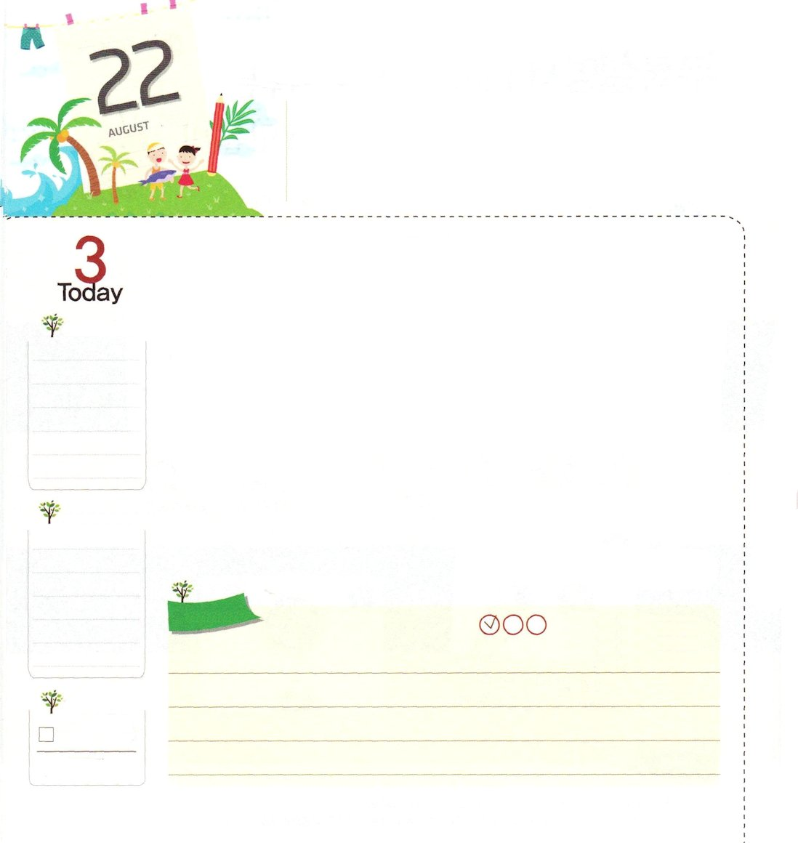
てんめい かんせい

ローマ16:25～27 私の福音とイエス・キリストの宣教によって、すなわち、世々にわたって長い間隠されていたが、今や現わされて、永遠の神の命令に従い、預言者たちの書によって、信仰の従順に導くためにあらゆる国の人々に知らされた奥義の啓示によって、あなたがたを堅く立たせることができる方、知恵に富む唯一の神に、イエス・キリストによって、御栄えがとこしえまでありますように。アーメン。

どようび

天命完成とは「神様の命令を完全に成し遂げる」という意味です。神様は、イスラエルの民がエジプトから出てくるようにさせるのに、モーセを指導者としてたてて、紅海を分ける奇跡を見せてくださいました。その理由はなんでしょうか。イスラエルの民が幕屋を作って、神様に向かって生きるようにするためでした。それだけでなく、神様はダビデを祝福されて、神殿建築を準備するようにされ、彼の息子ソロモンが神殿を完成するようにされました。
いまは時間が経つほど、教会がどんどん力を失って、なくなっていっています。神様は私たちをモーセのように用いて、教会を生かすことを願っておられます。私たちは、神様の天命を完成して、未来の災いを防ぐ主人公です。こういうプライドとともに、全世界の教会のために祈る人になることを約束しましょう。
2006.03.16 第18次世界産業人大会3講

でんどう
きょうの
きょうの
いのり
エステル7～8
きょうの
みことば
いちにち １しょう かみさまの
みことばを よもう！

ていこくいのりに せいこうしたら チェックしよう
もくそうしよう

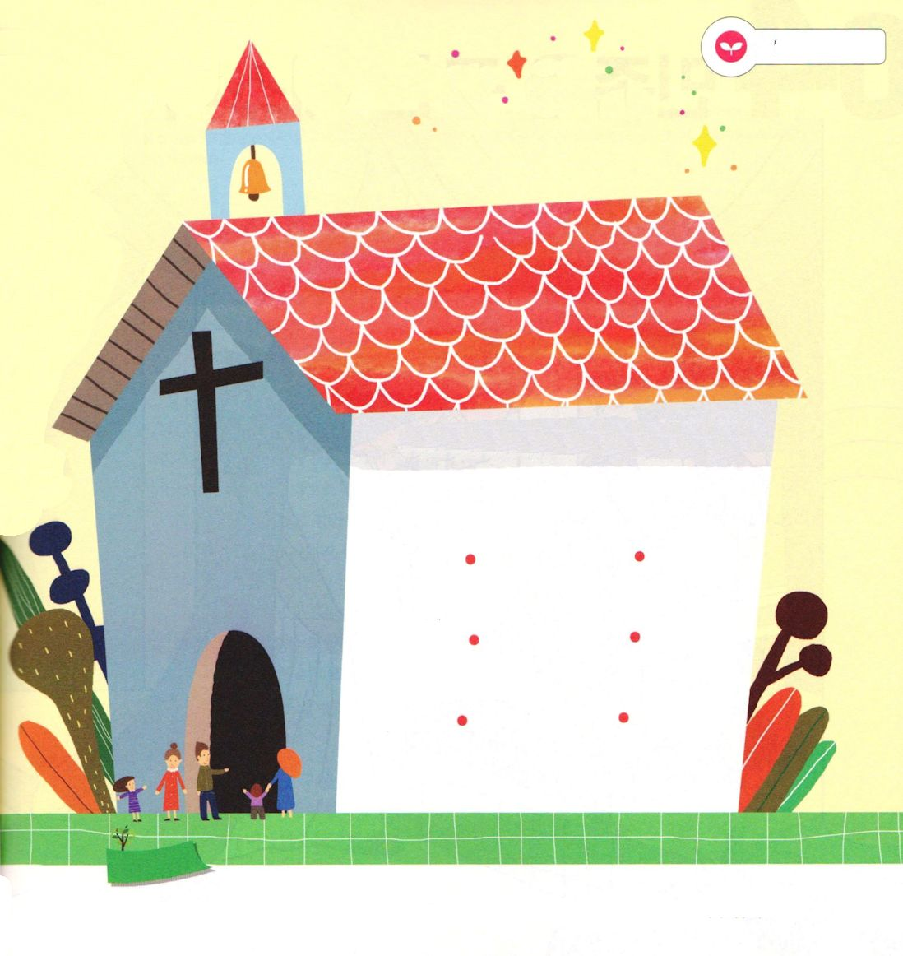
みことばを
てきようしよう

おたがいに関係があるものをつなげましょう

モーセ 神殿

ソロモン 教会

わたし 幕屋

おいのり
しよう
父なる神様！神様の天命を完成して、未来の災いをふせぐ人にならせてください。イエス・キリストのお名前によってお祈りします。アーメン

